Боевой путь Солодкова Федора Андреевича
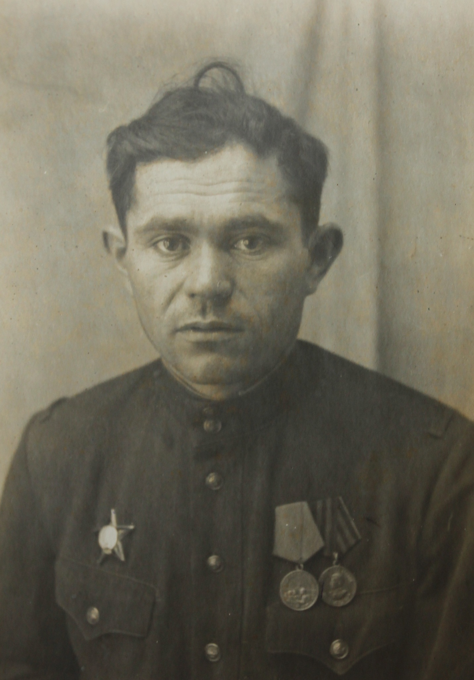

Солодков Федор Андреевич родился в 1916г в г. Могилеве

Старший сержант Солодков Федор Андреевич – наводчик пулемента 204 стрелкового полка, 10 стрелковой Краснознаменной дивизии, Ленинградской фронта
Ленинградский фронт создан 27 августа 1941года на основании директивы ставки ВГК от 23 августа 1941года при разделении Северного фронта из соединений, боровшихся на непосредственных подступах к ленинграду. В состав фронта вошли 8-я, 23-я, 48-я общевойсковые армии, Копорская, Южная и Слуцко-Колпинская оперативные группы.

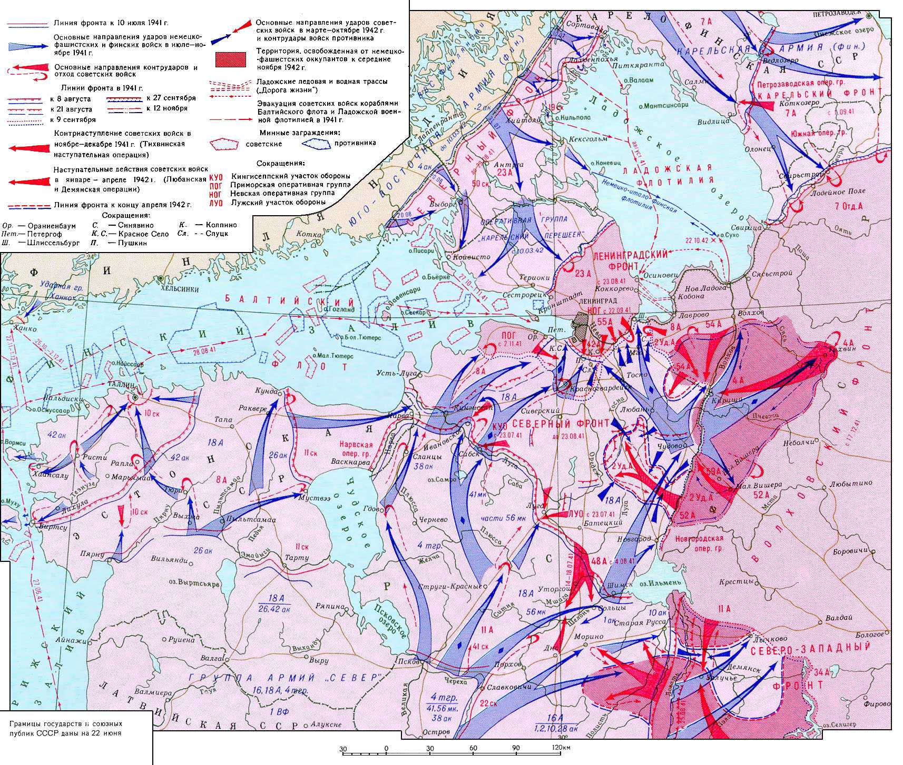

Расчет станкового пулемета Максим:
-Начальник пулемета: сержант
-1-й номер Наводчик
-2-й номер Помощник наводчика
-3-й номер Подносчик патронов
-4-й номер Подносчик патронов

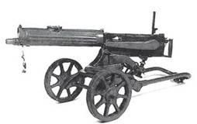
Тактико-технические характеристики пулемета Максима:
Калибр, мм 7.62
Нач. скорость пули, м/с 855
Длина, мм 1067
Масса в боевом положении, кг 62-66
Емкость ленты, количество патронов 250
Темп стрельбы, выстрю/мин 600
Практическая скорострельность, выстрю/мин 250-300

Солодков Федор Андреевич Участвовал в боевых действиях по защите города Ленинграда с мая 1942года. Награжден медалью «За оборону Ленинграда»
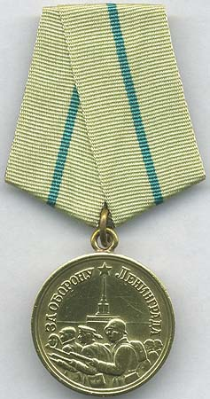
Медаль учреждена Указом Президиума Верховного Совета СССР от 22 декабря 1942года
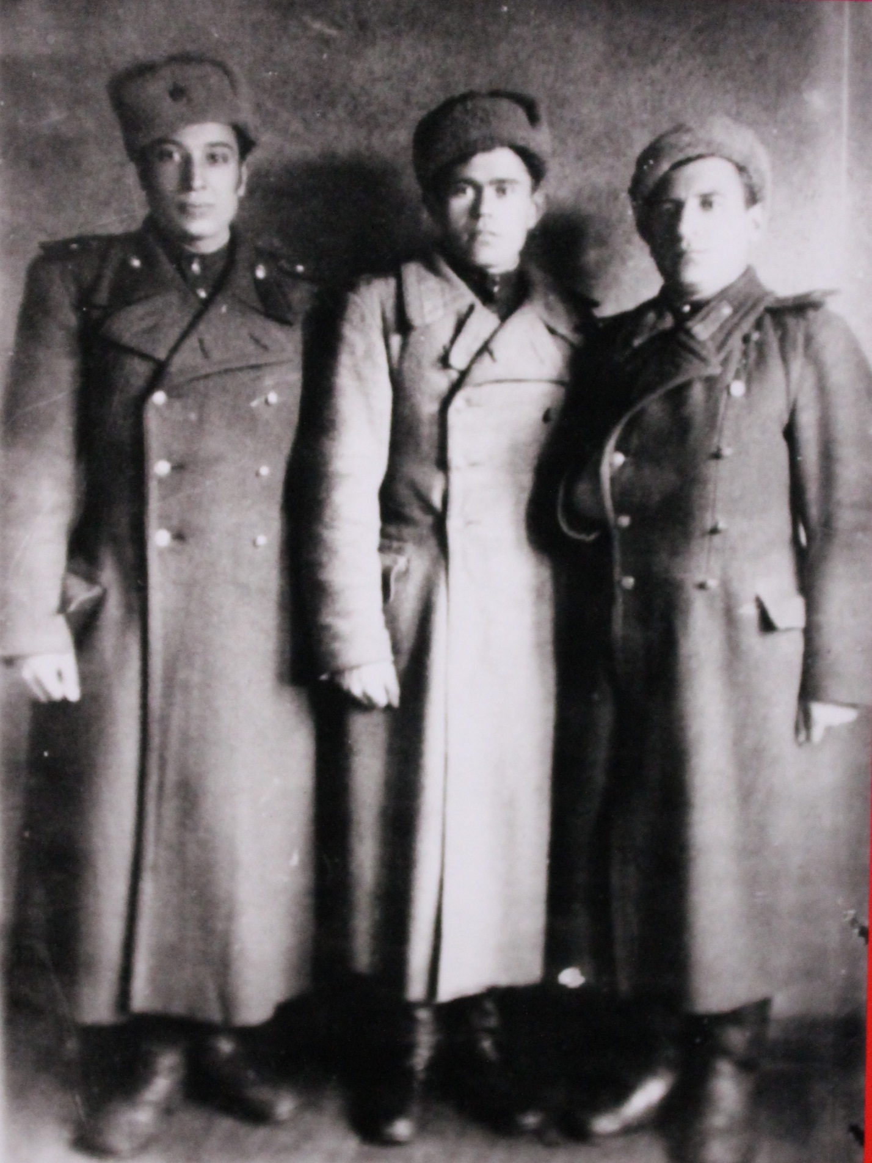

Старший сержант Солодков Федор Андреевич в боях на Карельском перешейке по овладению опорными пунктами и узлами сопротивления противника проявил исключительную смелость, мужество и отвагу.
10.06.1944года в период прорыва сильно насыщенной огневой системой обороны противника, под артминометным огнем выдвинулся вперед за боевые порядки стрелковых подразделений, метким огнем уничтожил ручной пулемет противника с расчетом и до 15 финских автоматчиков, чем обеспечил продвижение батальона вперед.
16.06.1944года в бою за овладение сильно укрепленной линией обороны проявил отвагу и смелость – первым поднялся в атаку со своим пулеметом, увлекая своим примером бойцов. Чем обеспечил стремительную атаку и овладение населенным пунктом м. Манкила.
За проявленную отвагу, мужество в бою по овладению опорными финских захватчиков т. Солодков достоин награждения правительственной наградой орденом «Красная звезда»
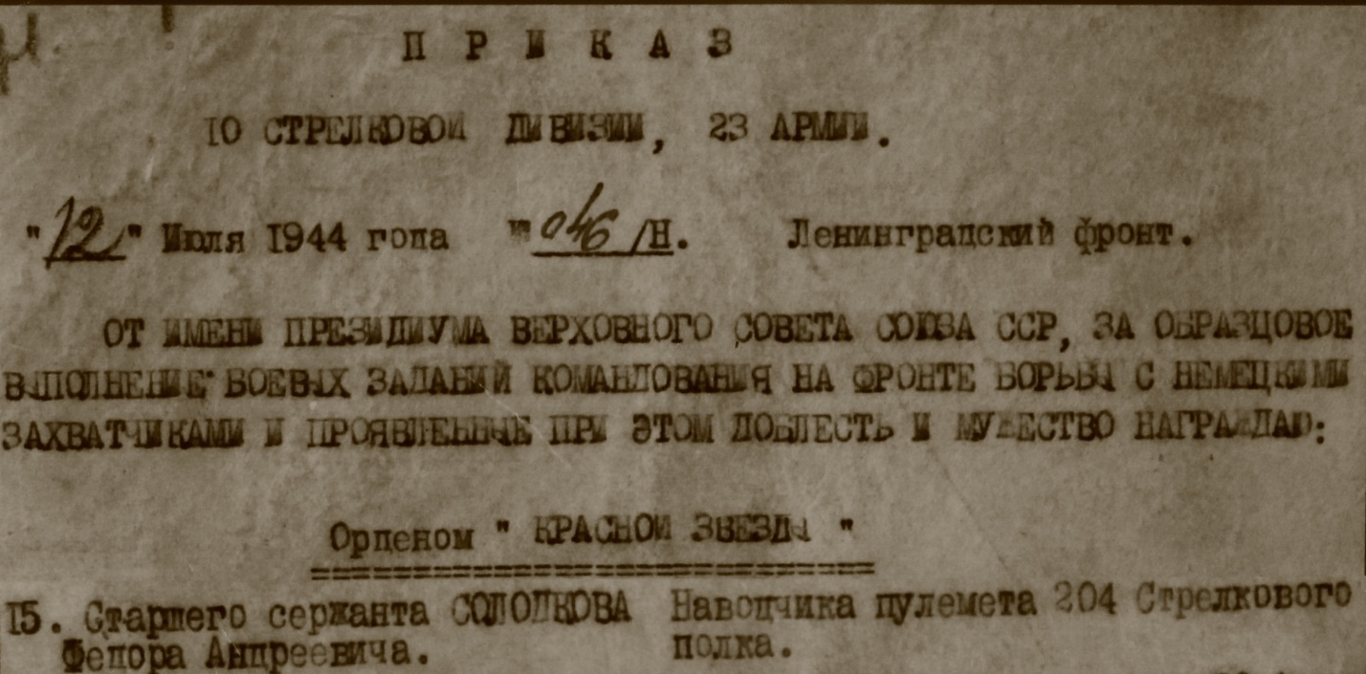

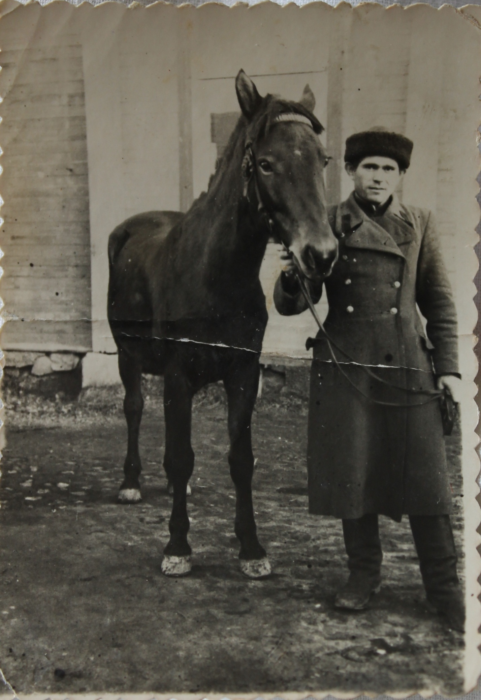

После войны жил в Печорах, вырастил сына и двух дочерей. Умер в 1970г
